**2022 학년도 1학기 중간과제물(온라인제출용)**

**교과목명 : 자바프로그래밍**

**학 번 : 202234 - 363659**

**성 명 : 이민규**

**연 락 처 : 010-6246-1458**

**과제유형(공통형/지정형) : 공통형**

- 목차 -

1. 통합개발환경

2. 객관식

3 ~ 5. 자바의 특성

6. 문장 작성

7. 틀린 번호 찾기

8 ~ 9. 밑줄 완성하기

1.수업에서 Java 개발환경으로 사용한 통합개발환경(IDE) 이름은 무엇인가?

-> 이클립스 (Eclipse)

2.다음은 무엇에 대한 설명인가?  
 - Java 프로그램의 실행 환경을 제공  
 - Java 프로그램의 구동 엔진  
 - 실행에 필요한 사항을 관리  
 - 메모리 정리를 자동으로 수행

-> Java VM

3.자바에서 다음 특성을 무엇이라 하는가?  
 인자의 개수나 인자의 자료형이 다르면 같은 이름의 메소드를 한 클래스에서

여러 개 정의할 수 있음

-> 메소드 오버로딩 (Overloading)

4.자바에서 다음 특성을 무엇이라 하는가?  
 부모로부터 상속받은 메소드의 몸체를 자식 클래스에서 재정의하는 것

-> 메소드 오버라이딩 (Overriding)

5.자바에서 다음 특성을 무엇이라 하는가?  
- 한 부모에서 나온 두 자식 객체는 비슷하지만 다름  
- 하나의 클래스에서 오버로딩된 메소드들은 유사하지만 조금씩 다른 기능을 수행함  
- 자식 클래스에서 재정의된 메소드는 부모의 것과 유사하지만 다른 기능을 수행함

-> 다형성

6.자바의 생성자 몸체에서 부모 클래스 생성자의 명시적 호출이 없는 경우,

생성자의 첫 줄에서 자동으로 호출되는 자바 문장을 적으시오.

-> public Ja(){

super();

System.out.println('기본생성자');

}

7.다음 자바 소스의 한 줄에서 오류가 발생한다. 오류가 발생하는 줄의

주석번호를 적으시오.

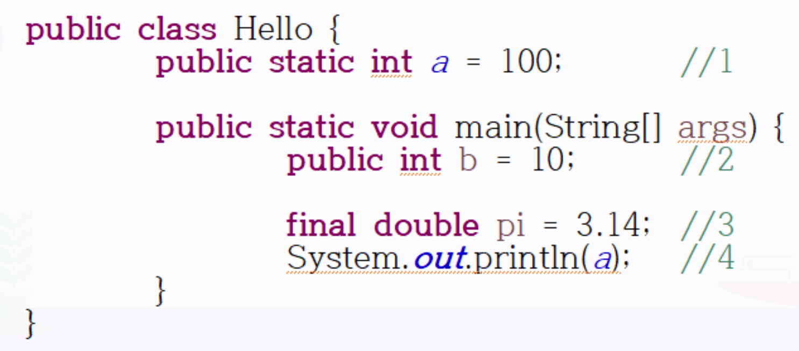

-> 3 (final static double)

8.다음 자바 소스에서 비어있는 밑줄 부분을 완성하시오.

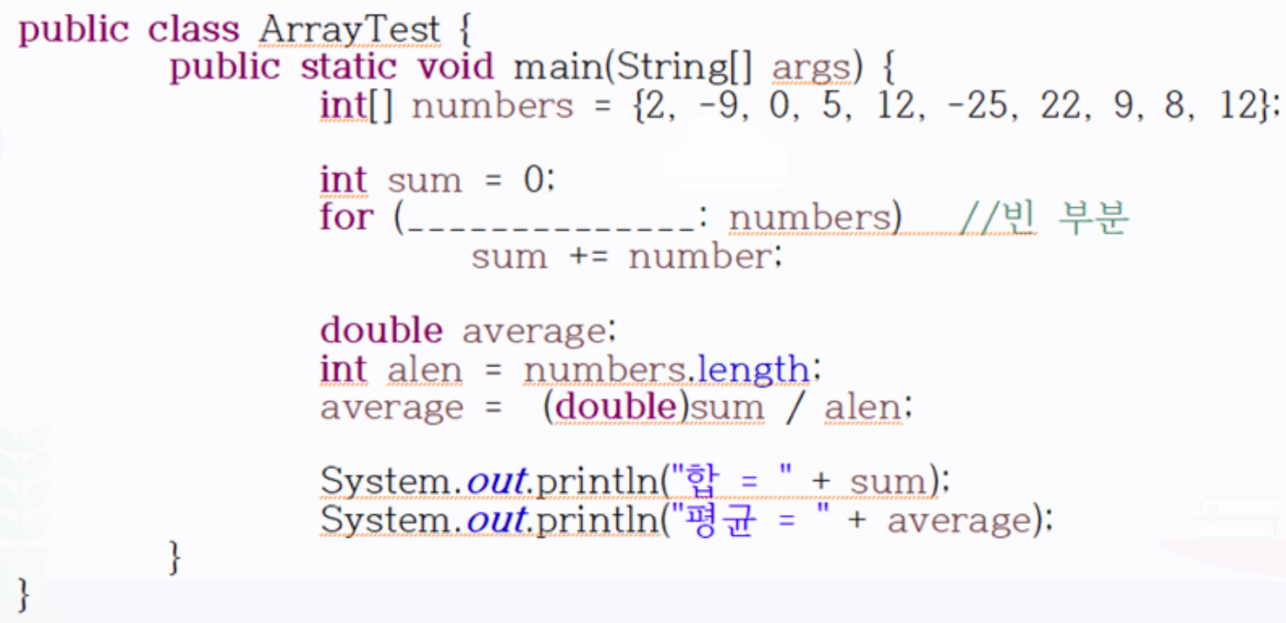

-> for(int number : number)

9.다음 자바 소스에서 비어있는 세 밑줄 부분의 코드를 문제번호와 함께

순서대로 쓰시오.

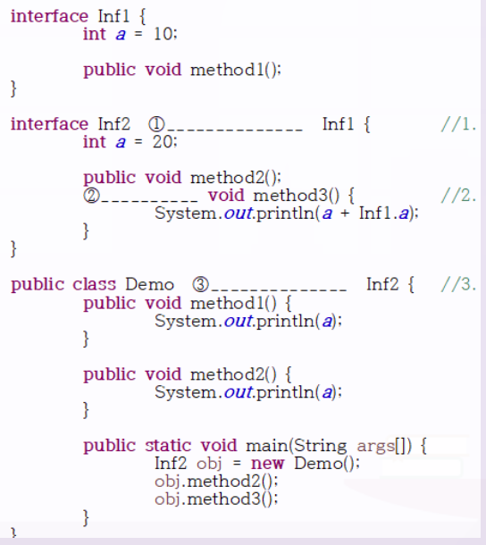

1. extends

2. public

3. implements